CMS设计说明书

福建新东网科技有限公司

2008年10月

文档类型：□管理文档 □计划文档 □需求文档 ☑设计文档
□测试文档 □用户文档 □工程文档 □维护文档
密 级：□公开资料 ☑保密资料 □机密资料

版权声明
福建新东网科技有限公司版权所有，保留一切权利。

未经本公司书面许可，任何单位和个人不得擅自摘抄、复制本文档的部分或全部，并以任何形式传播。

产品支持服务

我们的联系地址和电话是：

公司地址：福州市鼓楼区软件大道89号福州软件园1区26栋

邮 编：350003
电 话：+86-591-83519233
传 真：+86-591-87882335
网 址：http://www.doone.com.cn/

文 档 修 改 / 审 批 纪 录

日期 | 版本 | 修订内容 | 编制人/更改人 | 批准人
2009-11-11 | V0.1 | 创建用户界面设计说明书模板。 | 吴立铃

目 录

1 引言 1
1.1 文档目的 1
1.2 文档范围 1
1.3 读者对象 1
1.4 参考资料 1
1.5 名词术语 2
2 界面关系图 3
3 主界面 4
3.1 主界面的视图 4
3.2 功能和操作方式 4
4 主菜单(开始) 6
4.1 主界面的视图 6
4.2 功能和操作方式 6
5 模块选择界面 7
5.1 主界面的视图 7
5.2 功能和操作方式 7
6 奖品兑换界面 8
6.1 列表界面视图 8
6.2 功能和操作方式 8
7 好友列表界面 10
7.1 界面视图 10
8 花园公告界面 11
8.1 界面视图 11
8.2 功能和操作方式 11
9 美学设计 15
10 界面资源设计 16
10.1 图标资源 16
10.2 图像资源 16
10.3 界面组件 16

引言

文档目的

文档范围
本文档的范围包括系统的主界面设计、各类子界面设计、界面之间的跳转关系设计等。

读者对象
本文档的目标读者对象包括：
- 系统分析人员
- 系统设计人员
- 系统测试人员
- 系统开发人员
- ……

参考资料
提示 ： | 列出本文档的所有参考资料（可以是非正式的出版物），格式如下：  (1)资料名称，出版单位（刊物名称），作者，日期  例如：

名词术语
术语 | 说明

界面设计原则
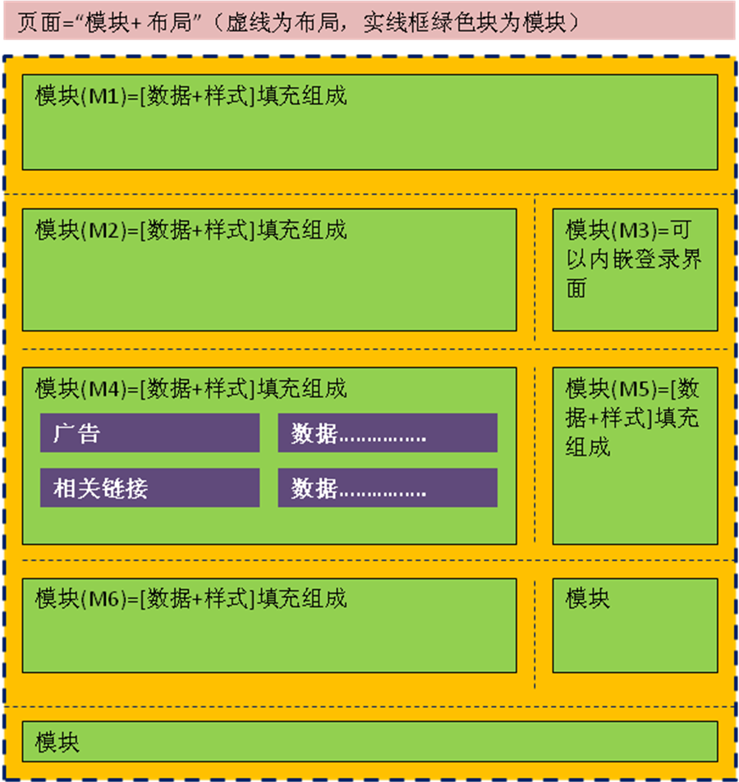

- 说明备注：
  - 整个页面是动态创建，根据用户自定义的框架。
  - 其模块的长与宽是根据需求设计相应的标准，一般不允许修改模块的宽。
  - 以子模块的各个相加形成一个宽屏的板块。

页面模块单元设计

主页面的视图
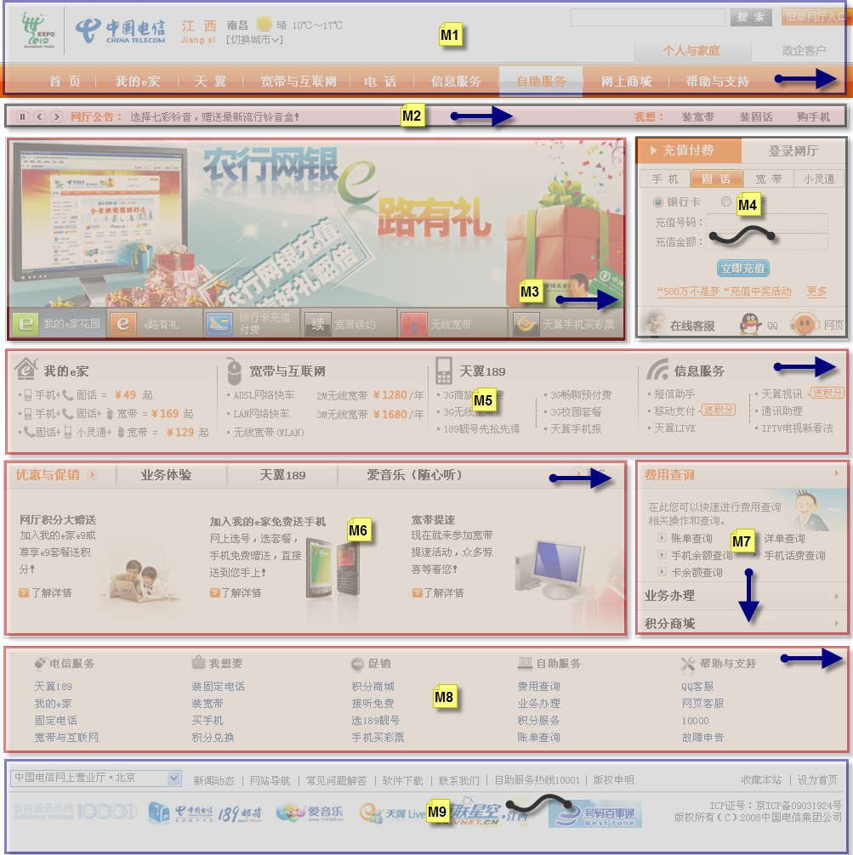
【说明备注】
以上页面以分为9个模块。其中各自的9个模块可以单独设计，或者说引用其它页面也可以。

模块M1
- 首页的模板如下图所示：

也就是在设计管理平台模板时，就是半自动的以HTML设计好上图样式。

- 模板中的数据就是导航菜单，实现全部可配置，其中格式只能是定为横排：

模块M2
- 模板如下图所示：
- 说明备注：
  - 模板为一个整体，然后其数据来源分为两块配置。
  - M2-1的数据来源于信息发布的公告栏目。
  - M2-2的数据来源于自定义的快捷菜单导航，其展示为横向。

模块M3
- 模板如下图所示：
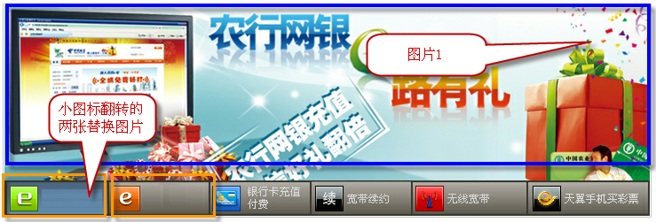
- 说明备注：
  - 配置此banner时，需要同时配置两张用来替换的小图标作为背景翻转。
  - 
  - 数据为：标题，与详细信息的链接。

模块M4
- 模板如下图所示：
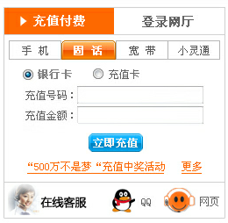
- 说明备注：
此模块就是直接一个网页的引用，为固定。

模块M5
- 模板如下图所示：
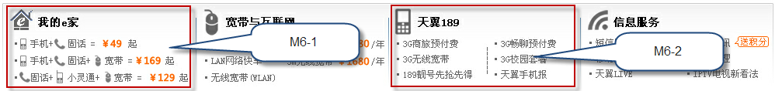
此模块可以任意增加小块，理论上可以无限的向左右延伸，但配置时，数据以配置整个小块（M6-1/2/…）为一个单位。
- 小模板M6-1：
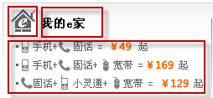
上图的数据以三个部份组成：
- 标题小图标；
- 标题；
- 内空信息；

- 小模板格式为两种：一个是单列，一个是由两个列组成；
（可根据需求适当的增加各种样式的小模板）
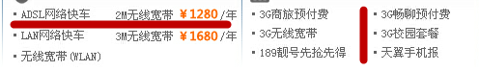

模块M6
- 模板如下图所示：
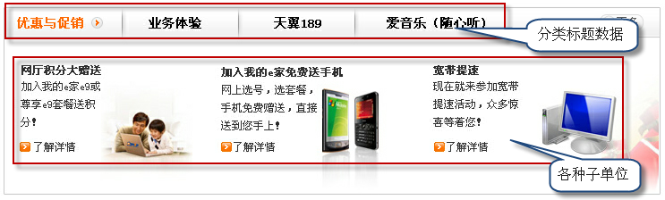

- 说明备注：
  - 分类标题数据可以任意增加往右边延伸，顺序可以自定义调整。
  - 而各种子单位的数据来源可分为：
    - 全部自定增加数据，由配置固定的模板，其数据设计如下；
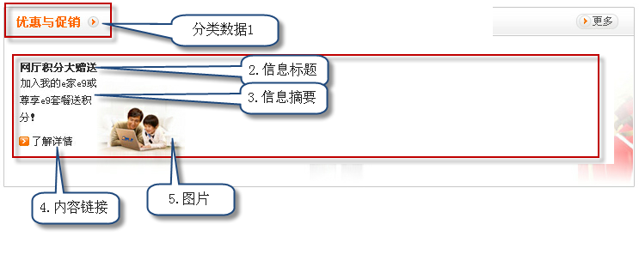
    - 可以来源了其它站点的网页链接；

模块M7
- 模板如下图所示：
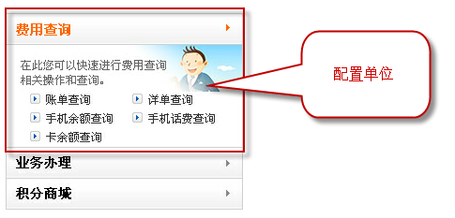
注：该大模块为竖向设计是固定的。
- 数据分类如下图所示：
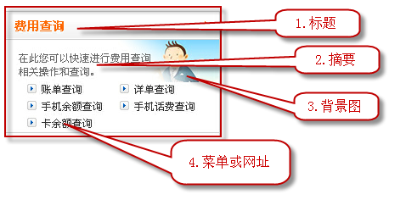

模块M8
- 模板如下图所示：
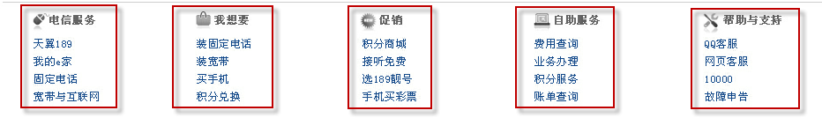
- 拆分模板如下图所示：
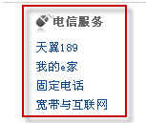
- 小模板M6-3，可采用与M6相同的原则只是样式不同，其它数据配置可相同：
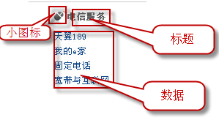

模块M9
- 模板如下图所示：

为固定的配置页在插入方式。

业务办理

页面视图
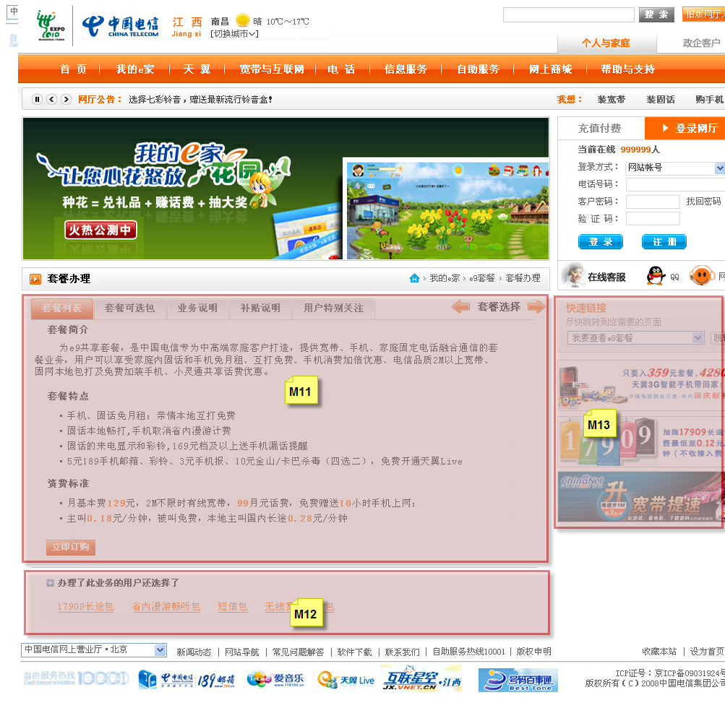
【说明备注】
该页面除了上面与首页相似外，其它的还有三大块。核心内容，下面的次要内容，以及右边的竖向指引导航等。

配置模块

模板式配置
- 模板式，即已为各类形式的数据，作好相对应的模板，只要选择模板，填充上面文字与图片，即可保存像下面当中的子单位信息数据。
- 为上面配置各种子单位的内容。只要打开Web编辑器，选定相应的模板如下：
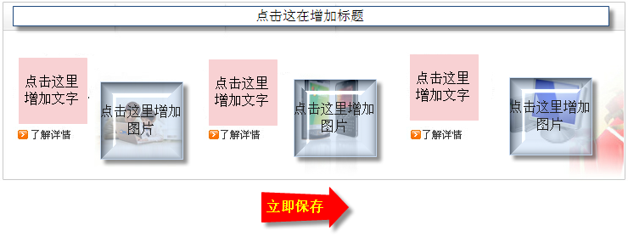
- 保存成功，如下图的模块：

原子式配置
- 原子式，即模块当中是由一条一条的数据组成。
- 选定相对应功能，比如
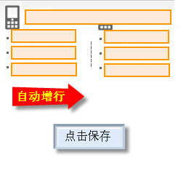
- 点击保存后如下图所示：
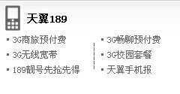

页面配置

创建页面
你可以为新增的界面写下标题，如下图所示：
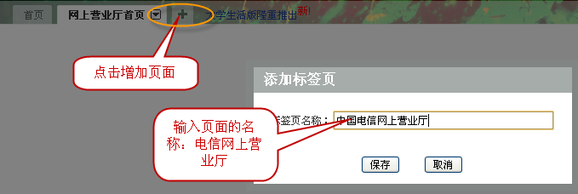

网页布局
- 创建完页面后，是一个空白的界面，你要先在界面上规划以行与列组成的框架。
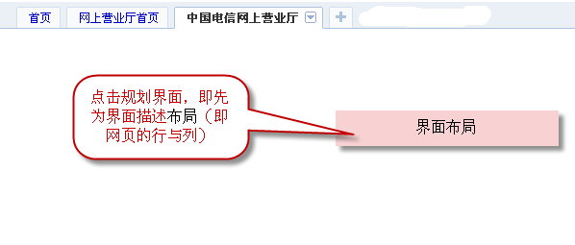
- 打开布局的选择：
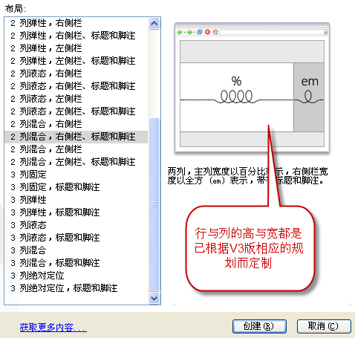

- 保存完整后如下图所示：
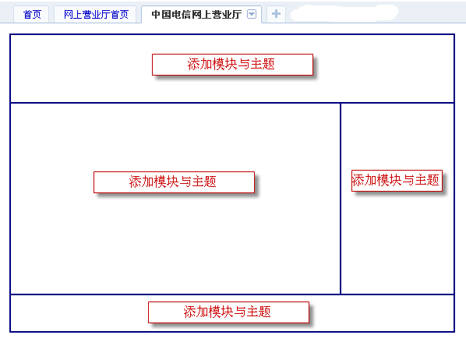

应用模块与主题
- 打开模块如下图所示：

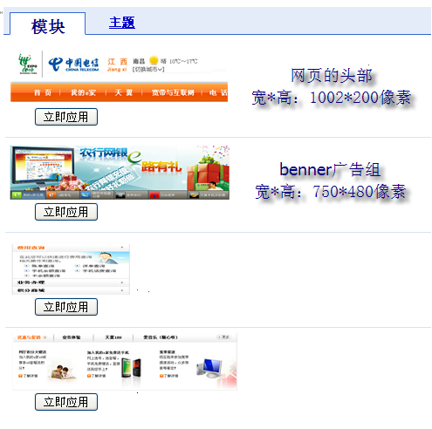

- 当你选择完模块如下图所示：
在这里你可以选择预览或保存，所预览的信息将是所见即所得。
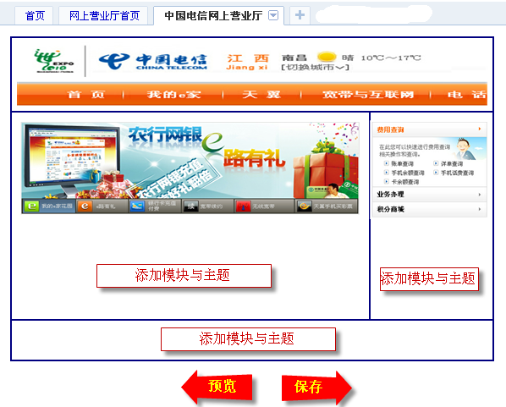

编辑页面

打开编辑状态
- 打开这个模块，鼠标移动到某个模块上，即展示[删除]、[编辑]等相关按钮。
- 相同宽度与高度的模块可以直接用鼠标拖动变换。
- 点击编辑时即进入配置模块状态。
- 编辑模块如下图所示：

